El comando sed es otro filtro UNIX que permite hacer modificaciones a los ficheros, aplicando distintos comandos dados en los argumentos.
La orden leerá el fichero fich línea a línea, de manera que si en una línea se encuentra el patrón cadena1, se realiza la sustitución de la primera ocurrencia de cadena1 encontrada por cadena2 y se escribe la línea en la salida estándar del comando; aquellas líneas donde no aparece ningún patrón coincidente, se escriben sin modificar.
1.- Copia los dos párrafos anteriores y almacénalos en el fichero 'fich'. A partir de él realiza las siguientes operaciones:
• Sustituye todas las ocurrencias de la cadena 'sed' por la cadena 'hambre'.
❱ sed "s/sed/hambre/g" sed.txt
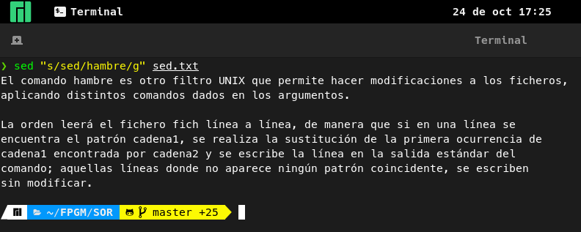
• Sustituye la primera ocurrencia de una letra mayúscula en cada línea por el símbolo '#'.
❯ sed "s/[A-Z]/#/" sed.txt
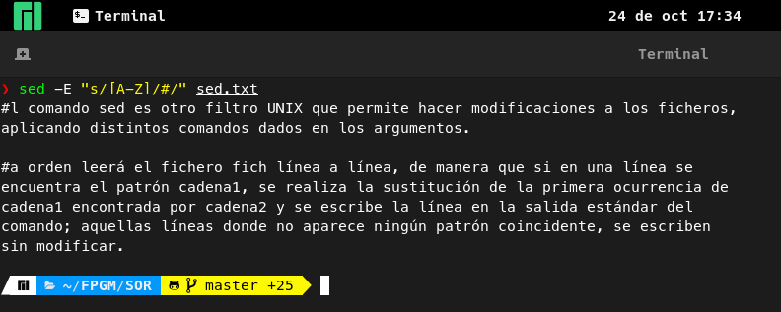

• Borra todas las ocurrencias de la palabra 'línea' en el segundo párrafo.
❯ sed '2,$ s/línea//g' sed.txt
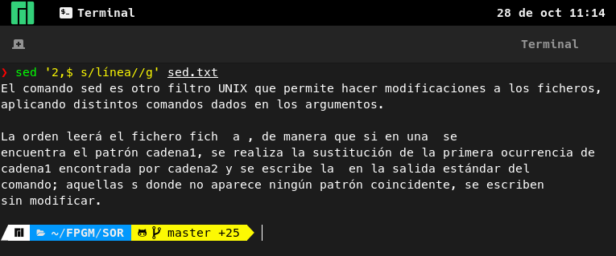
• Borra todas las líneas donde aparezca la palabra 'comando'.
❯ sed '/comando/d' sed.txt
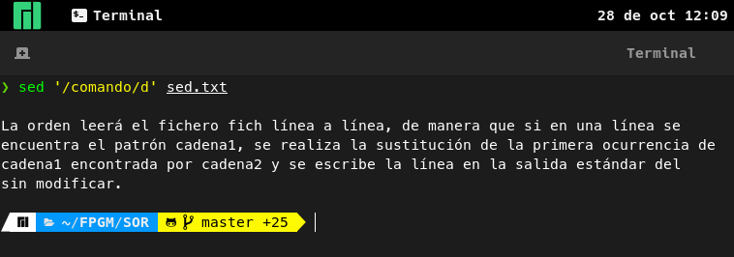

2.- Elimina del resultado de ejecutar la orden que nos indique los usuarios conectados al sistema (comando who), aquellas líneas que contengan nuestro nombre de usuario.
❯ sed '/kike/d' sed.txt
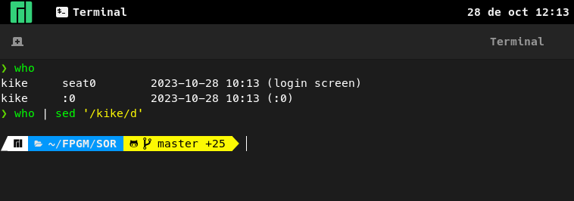
3.- Presenta las salidas de las órdenes ls -l y who con un solo espacio en blanco entre cada campo en lugar de con un número variable de espacios en blanco.
❱ ls -l | sed 's/ */ /g'
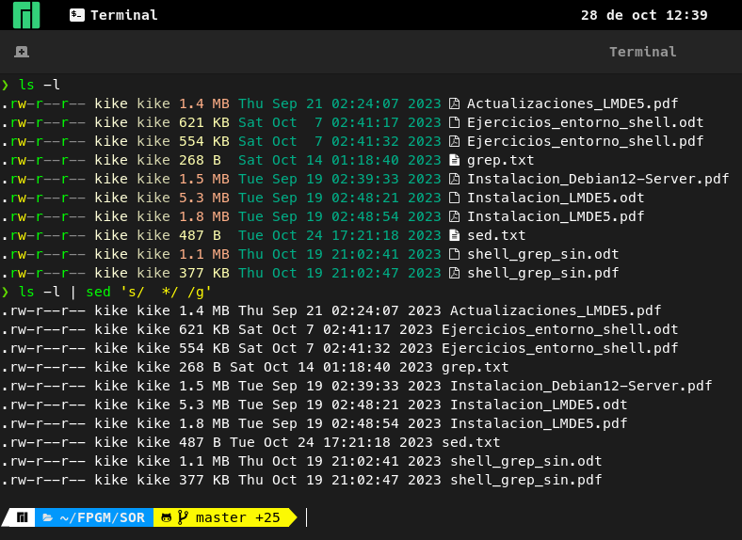

❱ who | sed 's/ */ /g'
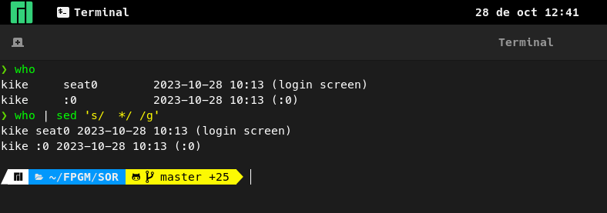
Repite la operación delimitando los campos con el carácter #
❱ ls -l | sed 's/ */#/g'
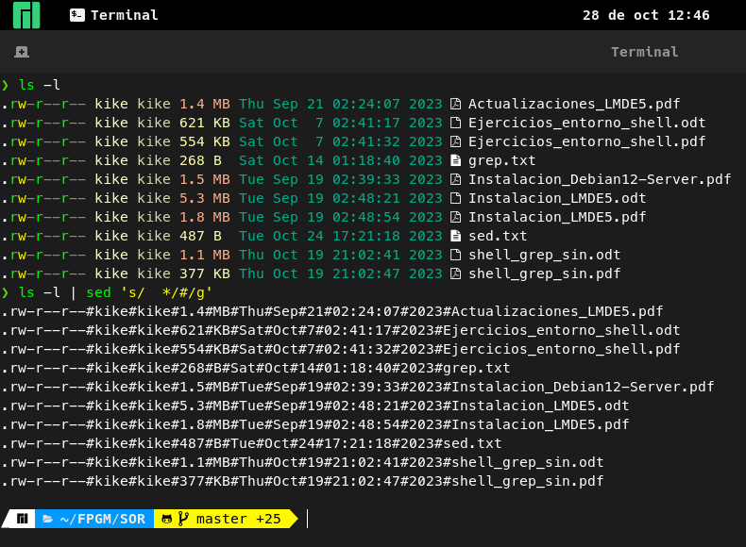

❱ who | sed 's/ */#/g'
